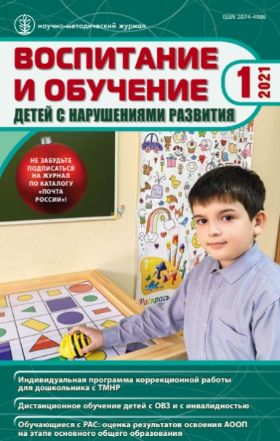
Айвазян Е. Б., Кудрина Т. П., Павлова А. В. Выбор образовательного маршрута для слепого ребенка, поступающего в школу // Воспитание и обучение детей с нарушениями развития. 2021. № 1. С. 49 – 60

Аннотация. В статье предлагается алгоритм определения образовательного маршрута для слепого ребенка, поступающего в школу. Представлен перечень показателей, характеризующих поведение слепого ребенка в коммуникации, познавательной деятельности и в повседневной жизни, который может служить достаточным основанием для принятия решения об уровне психологического развития ребенка и подбора ему соответствующих образовательных условий.
Ключевые слова. Слепой ребенок, вариант развития, образовательный маршрут, жизненная компетенция, академический компонент, семья ребенка с ОВЗ, инклюзия.
https://www.elibrary.ru/item.asp?id=44699934
Доступ к содержанию статьи на сайте источника ограничен.

